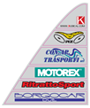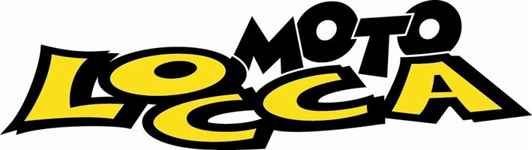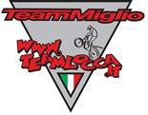

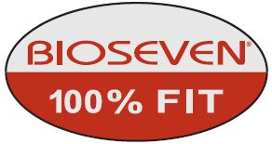 Team Locca Miglio 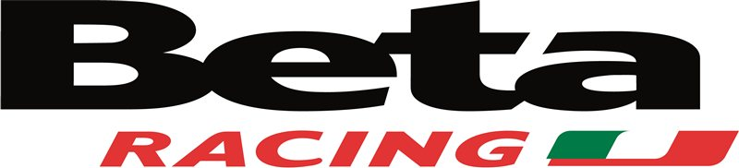

Comunicato : 04/15
Trofeo Master Beta : Boario Terme (BS) 22 Marzo 2015

Al Moto Club Lazzate l’onore di organizzare la prima del Master Beta 2015, come sempre molto bravo nel realizzare una bella gara in altrettanto caratteristica località quale Boario Terme.
Un percorso abbastanza breve, zone tracciate molto bene per dare modo ai piloti di divertirsi applicando anche il no stop, che anche per questa edizione, il non fermarsi, è premiato con un bonus importante al fine della classifica.
E’ stata molto gradita la presenza di Donato Miglio in qualità di rappresentante Betamotor ma che si è anche cimentato in alcune prove lungo il percorso più impegnativo dando ancora lustro delle sue grandi capacità atletiche malgrado Donato dica di sentirsi un po’ arrugginito.

A rappresentarci a Boario Terme , troviamo Davide Coppi impegnato nella TR2, molto buona la sua condotta di gara sin dalle prime battute che viene premiata a fine giornata conquistando il 2° posto nella classifica.
Bella gara per Fabio Clerico, molto preciso nei suoi passaggi, buono il suo controllo della moto tale da aggiudicarsi il suo primo successo stagionale, vincendo la categoria TR3.
Nella TR4 troviamo Gianni Adami in gran forma, bello fluido sul percorso giallo, qualche lieve imprecisione ma chiude la gara con un bel 7° posto in classifica.

In scena anche i giovani della Juniores, molto bene per il nostro giovane Simone Lissa che va a vincere nella categoria Juniores D e nella Juniores C si aggiudica il 4° posto Mattia Piana.

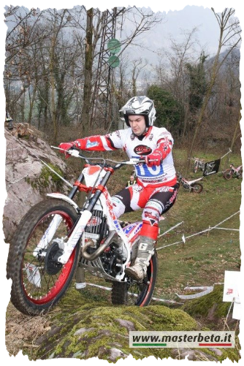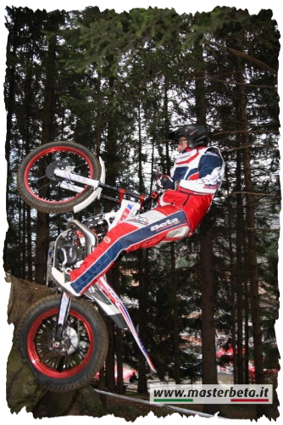
Davide Coppi Donato Miglio

Appuntamento per domenica 29 marzo per la seconda gara del Regionale a Varallo Sesia.
Un cordiale saluto a tutti
Frank A.S. Team Locca Miglio

